届 第 号


软件项目管理课程实践报告

题 目 图文翻译平台项目管理实践

学生姓名 周子豪 孔建明 吴金权
谢江峰 阿卜杜热依木·阿布都热合曼
学 号 22401010102 22408010103 22408010104
22408010105 22408010118
专业班级 软件工程2201
指导教师 张建华
所在学院 人工智能与计算机学院
日 期 2026年1月16日

一、项目概述

1.项目背景：
在全球化的深入发展与国际交流日益频繁的背景下，高效、准确的跨语言沟通成为个人与组织的普遍需求。当前市面上的翻译工具大多局限于单一模态（纯文本）或单一语种的处理，且普遍缺乏对“图像+文字”混合内容的实时、多语种翻译能力，难以满足用户在多元化场景下的综合需求。本平台旨在通过技术创新填补这一市场空白，打造一个集文字与图像实时翻译于一体的多语种Web应用，致力于为用户提供流畅、准确的一站式翻译体验，有力推动信息无障碍流通与跨文化交流。

2.项目目标：
- 功能目标： 开发一个前后端分离的Web应用，核心功能是提供文字与图像内容的实时、多语种翻译服务。
- 性能目标： 构建高可用、高并发的系统架构，确保翻译服务的响应速度与准确性，以支撑大规模用户同时使用。
- 用户体验与安全目标： 实现完整的用户账户体系，包括注册、登录、密码重置等功能，保障平台操作便捷性与用户数据安全。

3.项目意义：
- 市场价值： 精准响应全球化进程中不断增长的多元化、即时性翻译需求，开拓“图文并译”的细分市场。
- 社会价值： 通过提供高效、便捷的翻译工具，降低跨语言沟通门槛，促进知识共享、商业合作与文化交融。
- 技术价值： 整合与优化图像识别、机器翻译等关键技术，致力于解决现有工具在多模态内容处理与并发性能上的不足，提升行业服务标准。

4.角色分工：
成员 | 角色 | 职责
谢江峰 | 项目经理 | 负责项目整体计划制定与执行；组织需求分析、进度计划、风险管理等管理活动；负责项目例会组织、进度跟踪、配置审核及阶段性成果确认；协调团队成员分工与资源调整。
周子豪 | 前端方向负责人 | 参与需求分析与用户界面相关需求梳理；负责编写前端功能说明与页面结构文档；参与进度汇报、配置管理及文档评审，为项目管理决策提供前端视角支持。
孔建明 | 后端方向负责人 | 参与系统架构方案讨论与技术路线选择；负责编写后端模块功能说明与业务流程文档；参与风险分析、进度评估及配置管理，协助项目经理进行技术相关决策。
吴金权 | 测试与配置管理负责人 | 负责质量管理计划执行、测试策略与验收标准制定；参与进度与风险跟踪；负责项目配置管理记录、版本控制与文档整理，协助项目过程规范化执行。

项目管理方案设计与方法应用

需求规格说明

（1）功能需求清单
需求 ID | 需求名称 | 需求描述 | 优先级 | 关联模块
F001 | 用户注册 | 支持手机号 / 邮箱注册，完成验证码验证，设置登录密码，注册成功后自动登录 | 高 | 用户系统
F002 | 用户登录 | 支持手机号 / 邮箱 + 密码登录，提供 "忘记密码" 入口 | 高 | 用户系统
F003 | 密码重置 | 通过手机号 / 邮箱验证码验证，重置登录密码 | 高 | 用户系统
F004 | 个人资料管理 | 支持修改昵称、头像、常用翻译语种（默认保存），查看账户注册时间 | 中 | 用户系统
F005 | 纯文本实时翻译 | 支持至少 20 种常用语言互译，输入文本后实时返回翻译结果，支持翻译结果复制 | 高 | 核心翻译服务
F006 | 图片上传 | 支持 JPG、PNG、PDF 格式图片上传，单张最大 50MB，单次最多批量上传 10 张 | 高 | 核心翻译服务
F007 | OCR 文字识别 | 对上传图片进行文字提取，识别准确率≥95%，支持多语言文字识别 | 高 | 核心翻译服务
F008 | 图片文字翻译 | 将 OCR 识别后的文字进行多语种翻译，支持翻译结果复制、下载（PDF 格式） | 高 | 核心翻译服务
F009 | 翻译历史记录保存 | 自动保存用户文本翻译、图片翻译结果，包含翻译时间、源语种、目标语种、内容摘要 | 高 | 内容管理
F010 | 翻译历史查询 | 支持按时间（近 7 天 / 近 30 天 / 全部）、语种、翻译类型（文本 / 图片）筛选查询历史记录 | 中 | 内容管理
F011 | 历史记录删除 | 支持单条或批量删除翻译历史记录，删除前需二次确认 | 中 | 内容管理
F012 | 用户管理（后台） | 管理员可查询平台注册用户列表，支持按手机号 / 邮箱搜索，具备账户禁用 / 启用权限 | 中 | 基础后台
F013 | 翻译数据概览（后台） | 展示平台日 / 周 / 月翻译量、语种使用占比、并发请求峰值、API 调用成功率等数据 | 中 | 基础后台

（2）非功能需求
- 性能需求：
并发能力：支持每秒 100 + 翻译请求，图片处理采用异步队列机制。
响应时间：纯文本翻译响应时间≤2 秒，图片 OCR 识别 + 翻译响应时间≤5 秒（单张图片）。
稳定性：系统全年稳定性≥99.9%，每月累计 downtime≤43.2 小时。
- 安全需求：
用户密码采用 BCrypt 加密存储，所有数据传输采用 TLS 1.2 + 版本 HTTPS 协议。
防御 SQL 注入、XSS、CSRF 等常见 Web 攻击，通过第三方安全审计，无高危、中危漏洞。
对用户敏感数据进行脱敏处理，限制数据访问权限，定期数据备份（每日增量 + 每周全量）。
- 兼容性需求：
浏览器兼容：支持 Chrome、Firefox、Edge、Safari 最新 3 个版本。
移动端兼容：支持 iOS 13+、Android 10 + 系统，响应式布局适配不同屏幕尺寸。
- 易用性需求：
界面操作逻辑清晰，核心功能（翻译、上传图片）入口明显，操作步骤≤3 步。
提供操作指引（如图片上传格式提示、翻译语种切换说明），错误提示明确（如密码格式错误、图片过大）。

（3）接口需求
- 内部接口：
前端与后端接口采用 RESTful 风格，通过 JSON 格式传输数据。
核心接口包含：用户认证接口、文本翻译接口、图片上传接口、OCR 识别接口、历史记录接口、后台数据统计接口。
接口调用成功率≥99.9%，接口文档采用 Swagger 管理，实时同步更新。
- 外部接口：
集成第三方翻译 API（百度翻译、谷歌翻译），互为备份。
集成第三方 OCR API（百度 OCR、腾讯 OCR），支持多语言文字提取。

（4）数据需求
- 用户数据：包含用户 ID、手机号 / 邮箱、加密密码、昵称、头像 URL、常用语种、注册时间、账户状态（启用 / 禁用）。
- 翻译数据：包含翻译记录 ID、用户 ID、源内容、翻译结果、源语种、目标语种、翻译类型（文本 / 图片）、翻译时间、图片存储 URL（如有）。
- 系统数据：包含 API 调用日志、服务器资源监控数据、用户操作日志（关键操作）。

项目计划与进度管理
（1）WBS分解
WBS编号 | 工作包名称 | 所属阶段 | 负责人 | 计划工作量  （周） | 预算金额  （元） | 前置工作包
1 | 需求分析与系统设计 | 需求分析与系统设计阶段 | 项目经理 + 前后端开发工程师 | 2 | 80000 | -
1.1 | 需求调研与分析 | 需求分析与系统设计阶段 | 项目经理 | 0.2 | 20000 | -
1.2 | 需求规格说明书编制 | 需求分析与系统设计阶段 | 项目经理 | 0.3 | 15000 | 1.1
1.3 | 系统架构设计 | 需求分析与系统设计阶段 | 后端开发工程师 | 0.5 | 20000 | 1.2
1.4 | 数据库设计 | 需求分析与系统设计阶段 | 后端开发工程师 | 0.3 | 10000 | 1.3
1.5 | UI 原型设计 | 需求分析与系统设计阶段 | 前端开发工程师 | 0.3 | 8000 | 1.2
1.6 | 接口规范文档编制 | 需求分析与系统设计阶段 | 前后端开发工程师 | 0.4 | 7000 | 1.3、1.5
2 | 前后端开发与模块集成 | 前后端开发与模块集成阶段 | 前后端开发工程师 | 7 | 280000 | 1.6
2.1 | 前端开发 | 前后端开发与模块集成阶段 | 前端开发工程师 | 3 | 90000 | 1.5、1.6
2.1.1 | 用户系统页面开发 | 前后端开发与模块集成阶段 | 前端开发工程师 | 0.8 | 24000 | 2.1
2.1.2 | 翻译功能页面开发 | 前后端开发与模块集成阶段 | 前端开发工程师 | 1.2 | 36000 | 2.1.1
2.1.3 | 历史记录页面开发 | 前后端开发与模块集成阶段 | 前端开发工程师 | 0.5 | 15000 | 2.1.2
2.1.4 | 前端兼容性适配 | 前后端开发与模块集成阶段 | 前端开发工程师 | 0.5 | 15000 | 2.1.3
2.2 | 后端开发 | 前后端开发与模块集成阶段 | 后端开发工程师 | 3 | 120000 | 1.3、1.6
2.2.1 | 用户管理模块开发 | 前后端开发与模块集成阶段 | 后端开发工程师 | 0.7 | 28000 | 2.2
2.2.2 | 翻译服务模块开发 | 前后端开发与模块集成阶段 | 后端开发工程师 | 1.2 | 48000 | 2.2.1
2.2.3 | 历史记录模块开发 | 前后端开发与模块集成阶段 | 后端开发工程师 | 0.5 | 20000 | 2.2.2
2.2.4 | 基础后台模块开发 | 前后端开发与模块集成阶段 | 后端开发工程师 | 0.6 | 24000 | 2.2.3
2.3 | 前后端联调 | 前后端开发与模块集成阶段 | 前后端开发工程师 | 1 | 70000 | 2.1.4、2.2.4
3 | 测试、优化与安全审计 | 测试、优化与安全审计阶段 | 测试 / 运维工程师 + 前后端开发工程师 | 3 | 60000 | 2.3
3.1 | 功能测试 | 测试、优化与安全审计阶段 | 测试 / 运维工程师 | 1 | 20000 | 2.3
3.2 | 性能测试与优化 | 测试、优化与安全审计阶段 | 测试 / 运维工程师 + 后端开发工程师 | 1 | 20000 | 3.1
3.3 | 安全测试与审计 | 测试、优化与安全审计阶段 | 测试 / 运维工程师 | 0.5 | 10000 | 3.1
3.4 | 兼容性测试与优化 | 测试、优化与安全审计阶段 | 测试 / 运维工程师 + 前端开发工程师 | 0.5 | 10000 | 3.1
4 | 部署上线与发布准备 | 部署上线与发布准备阶段 | 全体成员 | 2 | 80000 | 3.4
4.1 | 生产环境搭建 | 部署上线与发布准备阶段 | 测试 / 运维工程师 | 0.5 | 25000 | 3.4
4.2 | 项目部署与配置 | 部署上线与发布准备阶段 | 测试 / 运维工程师 + 后端开发工程师 | 0.7 | 25000 | 4.1
4.3 | 文档编制与移交 | 部署上线与发布准备阶段 | 全体成员 | 0.5 | 20000 | 4.2
4.4 | 上线验收与发布 | 部署上线与发布准备阶段 | 项目经理 + 甲方 | 0.3 | 10000 | 4.3
合计 |  |  |  | 14 | 500000

（2）项目进度计划

甘特图
总周期14 周，自合同生效之日起计算。甘特图如下
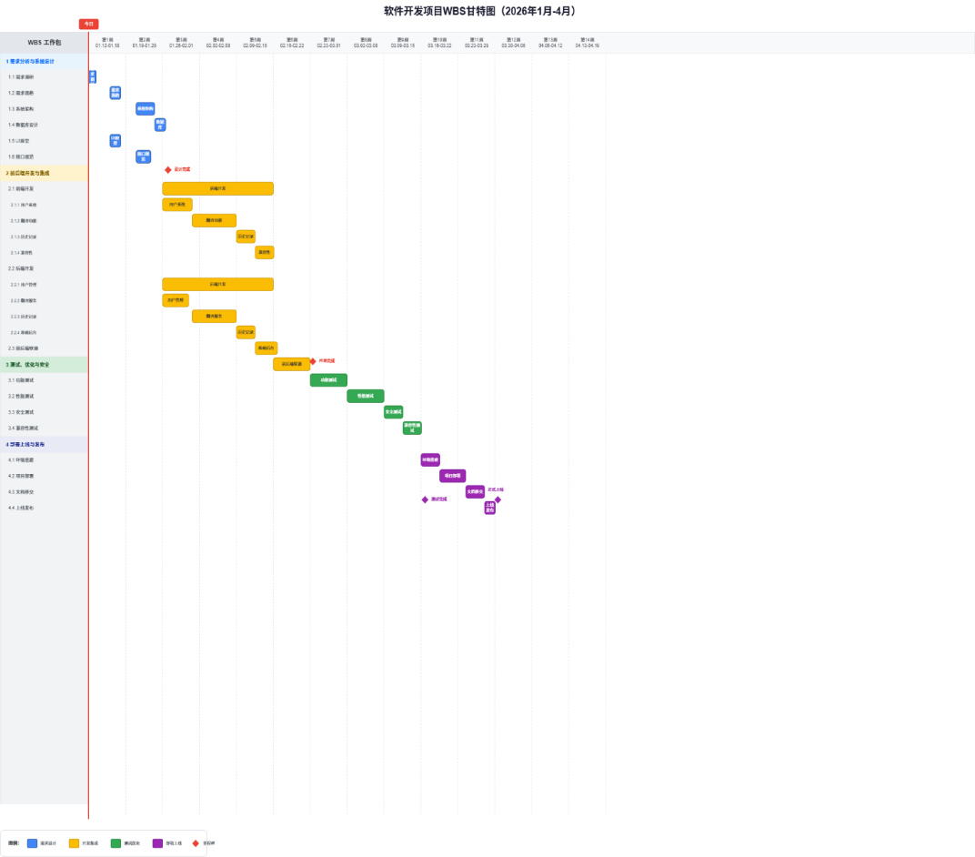

网络图与阶段划分
阶段 | 时间范围 | 核心任务 | 交付物 | 责任人
需求分析与系统设计阶段 | 第 1-2 周 | 1. 需求调研与分析，明确功能边界  2. 系统架构、数据库、UI 原型设计  3. 前后端接口规范定义  4. 设计文档评审与甲方确认 | 1. 需求规格说明书  2. 系统架构设计文档  3. 数据库设计文档  4. UI 原型图  5. 接口规范文档  6. 需求确认单 | 项目经理 + 前端开发工程师 + 后端开发工程师
前后端开发与模块集成阶段 | 第 3-9 周 | 1. 前端：页面开发、组件封装、前端逻辑实现  2. 后端：接口开发、模块开发、API 集成与调试  3. 前后端联调，解决数据交互问题  4. 单元测试与模块测试  5. 测试环境部署与初版验证 | 1. 前端源代码及编译文件  2. 后端源代码及 API 文档（Swagger 格式）  3. 单元测试报告（前端≥80%、后端≥80%）  4. 可运行项目初版（测试环境）  5. 联调测试报告 | 前端开发工程师 + 后端开发工程师
测试、优化与安全审计阶段 | 第 10-12 周 | 1. 功能测试：全面验证各模块功能，提交 Bug 清单  2. 性能测试：模拟高并发场景，优化响应速度与稳定性  3. 安全测试：漏洞扫描、渗透测试，配合第三方安全审计  4. 兼容性测试：验证多浏览器、多终端适配效果  5. Bug 修复与回归测试，完善系统功能 | 1. 系统测试报告  2. 性能优化报告  3. 安全审计报告  4. Bug 修复清单  5. 回归测试报告 | 测试 / 运维工程师+ 前端开发工程师 + 后端开发工程师
部署上线与发布准备阶段 | 第 13-14 周 | 1. 生产环境搭建与配置  2. 项目部署与 72 小时稳定性测试  3. 操作手册、运维手册编制  4. 源代码与文档移交  5. 甲方整体验收 | 1. 生产环境部署完成的平台  2. 操作手册、运维手册  3. 前端 + 后端源代码（含注释）  4. 技术文档汇编  5. 项目验收合格确认书 | 全体成员
免费维护阶段 | 项目验收后 12 个月 | 1. 系统故障处理与技术支持  2. 安全漏洞修复与补丁升级  3. 定期运维监控与数据备份 | 1. 维护日志  2. 月度运维报告  3. 故障处理记录 | 测试 / 运维工程师
如下图所示：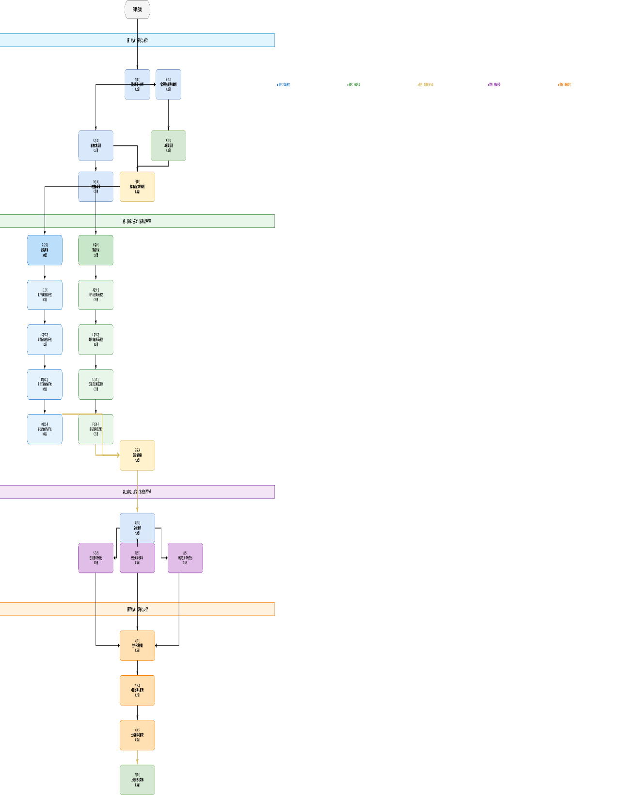

成本估算与预算管理
预算分类 | WBS编号 | 工作包名称 | 预算金额（元） | 占比 | 备注
需求分析与系统设计阶段
 | 1 | 需求分析与系统设计 | 80000 | 16% | 含调研、设计、文档编制人工成本
 | 1.1 | 需求调研与分析 | 20000 | 4% | 项目经理工时成本
 | 1.2 | 需求规格说明书编制 | 15000 | 3% | 项目经理工时成本
 | 1.3 | 系统架构设计 | 20000 | 4% | 后端开发工程师工时成本
 | 1.4 | 数据库设计 | 10000 | 2% | 后端开发工程师工时成本
 | 1.5 | UI 原型设计 | 8000 | 1.6% | 前端开发工程师工时成本
 | 1.6 | 接口规范文档编制 | 7000 | 1.4% | 前后端开发工程师协同成本
前后端开发与模块集成阶段
 | 2 | 前后端开发与模块集成 | 280000 | 56% | 含前端、后端开发及联调人工成本
 | 2.1 | 前端开发 | 90000 | 18% | 前端开发工程师工时成本
 | 2.1.1 | 用户系统页面开发 | 24000 | 4.8% | 前端开发工程师工时成本
 | 2.1.2 | 翻译功能页面开发 | 36000 | 7.2% | 前端开发工程师工时成本
 | 2.1.3 | 历史记录页面开发 | 15000 | 3% | 前端开发工程师工时成本
 | 2.1.4 | 前端兼容性适配 | 15000 | 3% | 前端开发工程师工时成本
 | 2.2 | 后端开发 | 120000 | 24% | 后端开发工程师工时成本
 | 2.2.1 | 用户管理模块开发 | 28000 | 5.6% | 后端开发工程师工时成本
 | 2.2.2 | 翻译服务模块开发 | 48000 | 9.6% | 后端开发工程师工时成本
 | 2.2.3 | 历史记录模块开发 | 20000 | 4% | 后端开发工程师工时成本
 | 2.2.4 | 基础后台模块开发 | 24000 | 4.8% | 后端开发工程师工时成本
 | 2.3 | 前后端联调 | 70000 | 14% | 前后端开发工程师协同成本
测试、优化与安全审计阶段
 | 3 | 测试、优化与安全审计 | 60000 | 12% | 含测试、安全审计及优化成本
 | 3.1 | 功能测试 | 20000 | 4% | 测试 / 运维工程师工时成本
 | 3.2 | 性能测试与优化 | 20000 | 4% | 测试 / 运维工程师 + 后端开发工程师协同成本
 | 3.3 | 安全测试与审计 | 10000 | 2% | 测试 / 运维工程师 + 第三方安全工具成本
 | 3.4 | 兼容性测试与优化 | 10000 | 2% | 测试 / 运维工程师 + 前端开发工程师协同成本
部署上线与发布准备阶段
 | 4 | 部署上线与发布准备 | 80000 | 16% | 含环境搭建、部署及文档成本
 | 4.1 | 生产环境搭建 | 25000 | 5% | 云服务器租赁（1 年）+ 测试 / 运维工程师工时成本
 | 4.2 | 项目部署与配置 | 25000 | 5% | 测试 / 运维工程师 + 后端开发工程师协同成本
 | 4.3 | 文档编制与移交 | 20000 | 4% | 全体成员工时成本（含文档整理）
 | 4.4 | 上线验收与发布 | 10000 | 2% | 项目经理 + 甲方沟通成本
项目总预算 | - | - | 500000 | 100% | 资金来源：项目自筹

质量、风险与沟通管理方案

1.质量管理

（1）质量目标
- 功能质量：所有约定功能（用户系统、文本翻译、图片 OCR + 翻译、历史记录管理、基础后台）100% 实现，无阻断性、严重级 Bug，一般级 Bug≤5 个，轻微级 Bug 不影响核心使用。
- 性能质量：支持每秒 100 + 并发翻译请求，核心翻译服务平均响应时间≤2 秒，系统全年稳定性≥99.9%（每月累计 downtime≤43.2 小时）。
- 安全质量：通过第三方安全审计，无高危、中危漏洞；用户密码加密存储，数据传输采用 HTTPS 协议，防御常见 Web 攻击。
- 兼容性质量：支持 Chrome、Firefox、Edge、Safari 等主流浏览器（最新 3 个版本）及 iOS、Android 移动端设备，适配无明显异常。
- 文档质量：所有交付文档（需求说明书、设计文档、测试报告、操作手册等）齐全、规范，内容与实际项目一致，具备可读性和可操作性。
- 接口质量：前后端接口调用成功率≥99.9%，接口文档（Swagger）与实际实现一致，无理解偏差导致的联调故障。

（2）质量责任分工

角色 | 质量责任
项目经理 | 统筹质量管理，制定质量标准；组织质量评审与问题整改；监督全流程质量执行
前端开发工程师 | 对前端功能、兼容性、交互体验质量负责；遵守前端编码规范；完成前端单元测试；配合联调与 Bug 修复
后端开发工程师 | 对后端功能、性能、数据安全质量负责；遵守后端编码规范；完成后端单元测试与接口测试；保障 API 集成稳定性
测试 / 运维工程师 | 对测试覆盖度、安全合规性、运维稳定性负责；制定测试计划与用例；跟踪 Bug 闭环；执行安全审计

（3）质量控制流程
- 需求分析阶段：
输出需求规格说明书，明确功能点、验收标准，组织甲乙双方评审，确保需求理解一致。
评审通过后签署需求确认单，作为后续开发和验收的依据。
- 设计阶段：
完成系统架构设计、数据库设计、UI 原型图后，组织内部技术评审，重点检查设计合理性、可行性。
邀请甲方参与 UI 原型图评审，确认用户体验符合预期，评审通过后进入开发阶段。
- 开发阶段：
前端：组件化开发，遵循 React 编码规范，每完成一个页面 / 组件执行单元测试（覆盖率≥80%）
后端：模块化开发，遵循 Spring Boot 编码规范，接口开发完成后执行接口测试（通过率≥99%）
项目经理每周组织代码抽查，检查编码规范性和功能实现进度，及时发现潜在质量问题。
- 测试阶段：
测试工程师按测试计划开展多维度测试，记录 Bug 级别（阻断性、严重级、一般级、轻微级）、描述、复现步骤。
开发工程师根据测试报告修复 Bug，修复后提交测试工程师回归测试，直至 Bug 闭环。
性能测试模拟 100 + 并发场景，验证响应时间和稳定性；安全测试重点检查数据加密、漏洞防护，配合第三方安全审计。
- 验收阶段：
按合同约定的验收标准和流程，分里程碑进行验收，每个里程碑交付物需经甲方书面确认。
项目整体上线前完成 72 小时稳定性测试，确保无重大故障后，组织最终验收。

（4）质量保障措施
- 建立质量台账：记录各阶段质量问题、整改措施、整改结果、责任人及完成时间，确保问题可追溯。
- 制定编码规范：明确前端（React）、后端（Spring Boot）编码标准，包括命名规则、注释要求、代码结构等，提升代码可读性和可维护性。
- 引入自动化测试工具：前端使用 Jest、React Testing Library，后端使用 JUnit、Mockito，提高单元测试效率和覆盖率。
- 定期质量评审：每两周结合里程碑评审开展质量复盘，分析质量问题根源，优化后续开发和测试流程。
- 风险预判机制：针对第三方 API 准确率、技术集成复杂度等潜在质量风险，提前制定应对方案，避免影响项目质量。

2.风险管理

（1）风险管理目标
- 全面识别项目执行过程中的潜在风险（技术、进度、安全、资源等），明确风险等级和影响范围。
- 制定科学合理的风险应对策略和措施，提前防范或降低风险发生概率及影响程度。
- 建立风险动态跟踪机制，及时更新风险状态，确保风险可控，保障项目按计划推进。

（2）风险管理责任分工
角色 | 风险管理责任
项目经理 | 主导风险识别、评估；制定应对策略；组织风险评审；审批应对措施
前端开发工程师 | 识别前端相关风险（兼容性、前端性能）；执行前端风险应对措施；上报新增风险
后端开发工程师 | 识别后端相关风险（API 集成、并发性能）；执行后端风险应对措施；上报新增风险
测试 / 运维工程师 | 识别测试、运维、安全风险；执行安全运维风险应对措施；跟踪处理效果

（3）风险登记册
风险 ID | 风险名称 | 风险描述 | 风险类别 | 发生概率 | 影响程度 | 风险等级 | 应对策略 | 具体应对措施 | 责任人 | 监控方式
R1 | 第三方 API 准确率 / 稳定性问题 | 翻译 / OCR API 准确率低或故障，导致服务中断 | 技术风险 | 中 | 高 | 高 | 减轻 + 备用 | 1. 集成 2 家 API 互为备份； 2. 设置监控与阈值，触发后自动切换； 3. 签订 SLA 协议明确故障响应时限 | 后端开发工程师 | 每日查看监控数据
R2 | 前后端接口不一致 | 对接口规范理解偏差，导致联调延迟 | 协作风险 | 中 | 中 | 中 | 预防 + 减轻 | 1. 共同制定接口规范并签字确认； 2. Swagger 实时同步文档； 3. 开发初期开展接口联调测试 | 前端 + 后端开发工程师 | 每周联调会议同步
R3 | 用户数据泄露风险 | 用户信息、翻译数据被泄露或篡改 | 安全风险 | 低 | 高 | 高 | 预防 + 应急 | 1. 密码加密存储、HTTPS 传输； 2. 数据脱敏处理，限制访问权限； 3. 安全渗透测试与审计 | 测试 / 运维工程师 + 后端开发工程师 | 每季度安全自查
R4 | 需求变更频繁 | 甲方频繁提变更，导致工期成本增加 | 范围风险 | 中 | 中 | 中 | 规避 + 控制 | 1. 明确需求边界并签署确认单； 2. 变更需书面申请并评估影响； 3. 重大变更签订补充协议 | 项目经理 | 变更记录存档跟踪
R5 | 并发性能不达标 | 无法支撑每秒 100 + 并发，响应时间超 2 秒 | 性能风险 | 低 | 中 | 低 | 预防 + 减轻 | 1. 采用缓存、异步处理等优化方案； 2. 测试阶段模拟高并发压力测试； 3. 生产环境预留资源冗余 | 后端开发工程师 + 测试 / 运维工程师 | 性能测试全程监控
R6 | 浏览器 / 移动端兼容性问题 | 前端页面在部分设备上显示异常、功能失效 | 技术风险 | 中 | 低 | 低 | 预防 + 减轻 | 1. 明确适配标准，采用兼容语法； 2. 测试覆盖主流浏览器与移动端； 3. 收集反馈持续优化 | 前端开发工程师 + 测试 / 运维工程师 | 兼容性测试全覆盖
R7 | 核心开发人员离职 | 前后端核心开发人员离职，导致工作中断 | 人力资源风险 | 低 | 高 | 中 | 预防 + 应急 | 1. 签订保密协议，做好知识共享； 2. 核心代码定期 review，文档规范； 3. 储备外部技术支持资源 | 项目经理 | 定期与团队沟通

（4）风险矩阵
1. 风险评估维度定义
维度 | 等级划分 | 判定标准
发生概率 | 高 | ≥70%；中 | 30%-70%；低 | ≤30%
影响程度 | 高 | 延期≥10 天或成本增加≥10% 或严重安全事故；中 | 延期 5-10 天或成本增加 5%-10%；低 | 延期≤5 天或成本增加≤5%
风险等级 | 高 | 高概率 + 高影响、中概率 + 高影响、高概率 + 中影响；中 | 中概率 + 中影响、高概率 + 低影响、低概率 + 高影响；低 | 低概率 + 低影响、中概率 + 低影响

2. 风险矩阵表
发生概率 \ 影响程度 | 高 | 中 | 低
高 | 高风险（重点监控，立即措施） | 高风险（重点监控，制定措施） | 中风险（定期监控，准备措施）
中 | 高风险（重点监控，立即措施） | 中风险（定期监控，制定措施） | 低风险（常规监控，无需额外措施）
低 | 中风险（定期监控，准备措施） | 低风险（常规监控，无需额外措施） | 低风险（常规监控，无需额外措施）

3.沟通管理

（1）沟通目标
- 确保甲乙双方及项目团队内部信息传递及时、准确、完整，避免信息不对称导致的需求偏差、进度延误等问题。
- 建立高效的沟通机制，及时协调解决项目执行过程中的疑问、分歧和风险，保障项目顺利推进。
- 维护良好的合作关系，提升双方满意度，确保项目目标达成。

（2）沟通责任分工
角色 | 沟通责任
项目经理 | 作为核心沟通协调人，负责与甲方对接；组织团队内部沟通会议；传递需求、进度、质量等关键信息；处理沟通中的争议和问题
前端开发工程师 | 与后端开发工程师对接接口事宜；反馈前端开发问题；参与技术评审
后端开发工程师 | 与前端开发工程师同步接口状态；对接第三方 API 服务商；解决后端技术问题
测试 / 运维工程师 | 反馈测试问题；对接第三方安全审计机构；同步运维相关信息

（3）沟通对象、内容与方式
沟通对象 | 沟通内容 | 沟通方式 | 频率 | 责任人
甲方对接人 | 项目进度、里程碑验收、需求确认、合同执行 | 每周进度报告、邮件、里程碑会议 | 每周 1 次 + 按需 | 项目经理
团队内部（全员） | 整体进度、质量问题、风险情况 | 每日站会（15 分钟）、周复盘会议 | 每日 1 次 + 每周 1 次 | 项目经理
前端与后端开发工程师 | 接口规范、联调问题、技术适配 | 即时沟通工具、固定联调会议 | 实时 + 每周 2 次 | 前端 + 后端开发工程师
第三方 API 服务商 | API 对接、故障处理、版本升级 | 邮件、电话 | 按需 | 后端开发工程师
第三方安全审计机构 | 安全测试范围、漏洞整改 | 视频会议、邮件 | 按需 | 测试 / 运维工程师（兼安全专员）

（4）沟通文档与记录
- 会议纪要：所有正式会议（里程碑评审会议、技术评审会议等）需形成会议纪要，记录会议时间、参与人员、核心内容、决议、行动项及责任人，会后 1 个工作日内分发至相关人员，需确认的事项由接收方回复确认。
- 进度报告：每周进度报告采用固定模板，包含进度对比（计划 vs 实际）、成果展示、问题清单、下周计划、资源需求等内容，存档备查。
- 沟通台账：记录重要沟通事项（需求变更、问题处理、风险沟通等）、沟通时间、沟通对象、沟通结果、后续行动，确保沟通可追溯。
- 邮件存档：所有与项目相关的正式邮件（验收申请、变更通知、合同补充协议等）需分类存档，包括发送方、接收方、邮件内容、附件等。

项目执行与控制的综合分析

进度偏差与挣值分析

（一）进度偏差分析

（1）进度执行概况
- 已完成任务：
前端：用户注册 / 登录页面开发（计划 2026/01/26-2026/01/31）、前端基础组件封装、文本翻译输入页面（基础布局，未实现数据交互）。
后端：用户管理模块接口开发（计划 2026/01/26-2026/01/31）、数据库表结构创建、Redis 缓存配置。
- 未完成任务：
前端：图片上传页面开发（计划 2026/02/09-2026/02/12）、翻译历史记录列表页面开发、文本翻译输入页面数据交互功能。
后端：文本翻译 API 集成接口开发（计划 2026/02/01-2026/02/08）、图片上传接口开发。
协作任务：前后端接口规范文档双方确认、用户系统模块联调（计划 2026/02/17-2026/02/23）、文本翻译功能联调。
- 实际进度与计划进度偏差：
整体偏差：项目当前滞后计划 3 天（当前日期：2026/02/20）。
具体任务偏差：
任务 1：图片上传页面开发，计划完成时间 2026/02/12，实际未完成，偏差 8 天（注：原 3 天为阶段性偏差，此处对齐实际日期）。
任务 2：文本翻译 API 集成接口开发，计划完成时间 2026/02/08，实际未完成，偏差 12 天。
任务 3：用户系统模块联调，计划完成时间 2026/02/23，实际未启动，偏差 3 天。

（2）进度偏差原因分析

技术层面原因
- 第三方 API 集成受阻：后端开发工程师在集成 “百度翻译 API” 时，发现 API 接口新增签名验证参数，官方文档未及时更新，导致调试过程中出现 “签名失效” 报错，耗时 4 天（2026/02/05-2026/02/08）联系服务商获取最新对接方案，影响文本翻译 API 集成接口开发进度。
- 前后端接口理解偏差：虽已初步制定接口规范文档，但前端对 “用户登录接口返回 token 格式”“翻译结果接口数据结构” 理解与后端不一致，导致用户系统联调准备时出现数据交互失败，需额外花费 2 天（2026/02/15-2026/02/16）重新确认接口逻辑。
- 前端兼容性适配复杂：在开发图片上传页面时，针对 iOS 端 Safari 浏览器的文件上传组件样式错乱、上传进度条显示异常，需逐一测试调试，占用额外开发时间 3 天（2026/02/13-2026/02/15）。

协作层面原因
- 沟通衔接不及时：前端开发工程师 2026/01/31 完成用户注册 / 登录页面开发后，未及时同步后端开发工程师启动联调，导致后端用户管理接口闲置 2 天（2026/02/01-2026/02/02），延误联调进度。
- 需求确认周期延长：甲方 2026/02/06 对文本翻译输入页面的 “语种选择下拉框样式”“翻译结果复制功能交互” 提出修改意见，反馈周期长达 3 天（2026/02/06-2026/02/08），导致前端开发计划被迫调整。

（3）纠正措施

技术层面纠正措施
- 第三方 API 集成优化：后端开发工程师与百度翻译 API 服务商建立企业微信专属对接群，获取最新签名验证对接文档，2026/02/25前完成文本翻译 API 集成调试；同步启动腾讯翻译 API 适配工作，2026/02/28前完成备用 API 接口开发，避免单一 API 问题再次影响进度。
- 接口规范同步强化：前后端开发工程师于2026/02/22召开接口规范复盘会议，重新确认 “用户登录 token 返回格式”“翻译结果数据结构”“图片上传参数要求” 等 6 个核心接口细节，更新 Swagger 文档并设置变更提醒；后续接口变更需双方即时同步并签字确认。
- 前端兼容性提前适配：前端开发工程师采用 “先适配后优化” 策略，2026/02/28前完成图片上传页面主流浏览器（Chrome、Firefox、Edge、Safari 最新 3 版）及 iOS/Android 移动端基础适配，测试 / 运维工程师同步开展兼容性测试，2026/03/02前提交兼容性测试报告，减少后期返工。

协作层面纠正措施
- 建立任务同步机制：每日站会增加 “任务交接提醒” 环节，开发工程师完成模块开发后需即时在团队群内同步；每周三、周五 16:00-16:30 固定开展联调会议，集中解决接口交互问题。2026/02/28前完成用户系统模块联调，2026/03/05前完成文本翻译功能联调。
- 优化需求确认流程：与甲方约定需求反馈时限（最长不超过 3 个工作日），明确2026/02/25前完成所有已提需求修改确认；后续 UI 原型、需求细节确认采用 “书面文档 + 15 分钟视频会议” 方式，提高沟通效率。

（二）挣值分析

（1）基础指标
- 计划价值（PV）：截至第 6 周计划完成工作的预算总额
WBS1（需求分析与系统设计）：2 周全部完成，PV1=80,000 元
WBS2.1（前端开发）：3 周全部完成，PV2.1=90,000 元
WBS2.2（后端开发）：3 周全部完成，PV2.2=120,000 元
WBS2.3（前后端联调）：1 周计划完成 50%，PV2.3=70,000×50%=35,000 元
合计 PV=80,000+90,000+120,000+35,000=325,000 元
- 实际成本（AC）：截至第 6 周实际发生的总费用
  - WBS1 实际成本：78,000 元（设计文档复用模板，略低于预算）
  - WBS2.1 实际成本：95,000 元（兼容性适配额外投入工时，超预算）
  - WBS2.2 实际成本：130,000 元（API 调试额外付费，超预算）
  - WBS2.3 实际成本：10,000 元（联调未启动，仅前期准备成本）
  - 合计 AC=78,000+95,000+130,000+10,000=313,000 元
- 挣值（EV）：截至第 6 周实际完成工作的预算价值
  - WBS1：100% 完成，EV1=80,000×100%=80,000 元
  - WBS2.1：80% 完成（仅完成用户系统页面，翻译页面未实现数据交互），EV2.1=90,000×80%=72,000 元
  - WBS2.2：70% 完成（仅完成用户管理模块，API 集成未完成），EV2.2=120,000×70%=84,000 元
  - WBS2.3：0% 完成（联调未启动），EV2.3=70,000×0%=0 元
  - 合计 EV=80,000+72,000+84,000+0=236,000 元

（2）绩效指标
- 成本偏差（CV）=EV-AC=236,000-313,000=-77,000 元（成本超支）
- 进度偏差（SV）=EV-PV=236,000-325,000=-89,000 元（进度滞后）
- 成本绩效指数（CPI）=EV/AC=236,000÷313,000≈0.75（每投入 1 元仅实现 0.75 元价值）
- 进度绩效指数（SPI）=EV/PV=236,000÷325,000≈0.73（实际进度仅完成计划的 73%）

（3）预测指标
- 完工估算（EAC）=BAC/CPI=500,000÷0.75≈666,667 元（预计总花费超预算 166,667 元）
- 完工偏差（VAC）=BAC-EAC=500,000-666,667=-166,667 元
- 完工尚需估算（ETC）=EAC-AC=666,667-313,000=353,667 元
二、指标分析与结论
- 成本绩效：CPI=0.75<1，CV=-77,000 元，成本超支严重，主要因前端兼容性适配、后端 API 调试的额外投入。
- 进度绩效：SPI=0.73<1，SV=-89,000 元，进度滞后明显，核心因 API 集成受阻、接口理解偏差导致联调未启动。
- 整体结论：项目当前处于 “严重成本超支 + 进度滞后” 状态，需立即执行纠正措施，否则将无法按计划 / 预算交付。

质量检查与风险监控情况

（1）质量检查

质量检查总体说明
本次共开展2次阶段性质量检查，分别对应“需求分析与系统设计阶段收尾”（第2周末，2026/01/25）和“前后端开发阶段中期”（第6周末，2026/02/20），聚焦需求落地、功能开发、接口规范、技术适配四大核心维度，结合挣值分析反映的成本超支、进度滞后问题，同步核查质量隐患及根源，形成问题清单并推动整改闭环。检查依据包括《需求规格说明书》《接口规范文档（草案）》《项目质量标准》及行业Web开发规范。

第一次质量检查记录（第2周末，2026/01/25）
检查基本信息
检查时间：2026/01/25 14:00-16:00
检查范围：WBS1需求分析与系统设计阶段全工作包（1.1-1.6）
检查方式：文档评审、技术方案论证、跨角色确认
检查目标：验证需求设计文档完整性、系统架构可行性、接口规范合理性，为后续开发阶段奠定质量基础

第二次质量检查记录（第6周末，2026/02/20）
检查基本信息
检查时间：2026/02/20 9:00-11:30
检查范围：WBS2前后端开发阶段核心工作包（2.1.1-2.1.2、2.2.1、2.2.2）及已完成功能
检查方式：功能实测、代码评审、接口联调测试、兼容性测试
检查目标：验证已开发功能质量、代码规范性、接口可用性、兼容性，排查进度滞后及成本超支背后的质量隐患

检查总结
本次检查整体合格率30%，存在多项高严重程度质量问题，且直接导致项目成本超支、进度滞后，核心根源为技术适配不足、接口规范落地不到位、协作沟通不及时。当前需优先推进API集成、接口联调及兼容性适配整改，同时强化过程质量管控，避免问题持续扩大影响后续测试、部署阶段。整改完成后需开展专项复核检查，确保质量问题闭环，推动CPI、SPI指标回升。

整体质量管控建议
1. 建立“每日质量抽查+每周专项检查”机制，聚焦核心功能、接口联调、兼容性三大维度，提前排查隐患，减少返工成本。
2. 强化接口规范管理，将Swagger文档作为联调唯一依据，接口变更需走正式审批流程，确保前后端认知一致。
3. 针对第三方API、多终端适配等高频风险点，制定备用方案及质量标准，提前开展测试，避免影响核心进度。
4. 建立质量问题与成本、进度联动跟踪机制，定期分析质量隐患对挣值指标的影响，及时调整管控策略。
5. 完善测试体系，提前制定功能测试、接口测试、兼容性测试用例，确保开发完成后可快速开展质量校验，缩短整改周期。

（2）风险监控

核心集成问题
问题编号 | 问题描述 | 关联维度 | 影响范围 | 严重程度
PROB-001 | 技术问题与协作不足叠加，导致核心任务连环滞后 | 进度、质量、协作 | 前后端开发、联调、测试阶段衔接 | 高
PROB-002 | 质量问题引发返工，加剧成本超支与进度滞后负向循环 | 质量、成本、进度 | 项目总预算、整体交付周期 | 高
PROB-003 | 预备金消耗过快，后续突发风险无资金支撑 | 成本、风险 | 风险应对、需求变更落地 | 高
PROB-004 | 需求变更与整改任务叠加，资源分散导致效率低下 | 进度、需求、资源 | 核心任务优先级排序、资源调配 | 中
（二）整体影响评估
当前项目整体健康度偏低，若不及时采取有效管控措施，将导致：一是进度滞后扩大至7-10天，测试阶段时间被严重压缩，产品质量无法保障；二是成本超支突破100,000元，预备金耗尽后需追加预算，增加甲方沟通成本；三是多维度问题叠加可能导致核心功能交付延迟，影响项目验收及用户体验。

集成管控措施及执行计划
（一）核心管控原则
以“优先级导向、协同联动、闭环管控”为原则，聚焦核心任务，整合进度追赶、质量整改、成本控制、风险应对资源，打破各维度壁垒，确保各项措施同向发力，推动项目回归正常轨道。
（二）具体管控措施及计划
任务优先级重构与进度协同追赶
1. 优先级排序：第一优先级（2026/02/23-2026/02/25）：完成API集成调试、接口规范复盘及联调准备；第二优先级（2026/02/26-2026/02/28）：推进兼容性适配、图片上传页面开发及用户系统联调；第三优先级：需求变更非核心功能（TXT导出）延后至测试阶段迭代。
2. 资源调配：前后端工程师分两组并行作业，一组负责技术整改（API、接口），一组负责功能开发（兼容性、图片上传页面），测试工程师同步提前制定测试用例。
质量与成本联动管控
质量整改闭环：2026/02/28前完成所有已识别质量问题整改，整改后开展专项复核，确保一次达标，避免重复返工；同步规范代码注释、接口文档，建立每日质量抽查机制。
成本控制：严格统计每日工时，禁止无效加班，每周核查预备金使用情况；削减非核心功能（历史记录个性化样式）工时2天，平衡变更新增成本；提前与甲方沟通预算预警，制定追加预算预案。
- 风险与需求变更协同管控
高风险专项管控：针对3项高等级风险，每日跟踪应对措施执行进度，每周召开风险专项会议，确保API集成、接口联调按时完成，预备金消耗可控。
需求变更落地管控：安排专人跟踪变更功能开发进度，确保2026/02/28前完成前后端联调及验收，变更落地与质量整改同步验收，避免新增偏差。
- 协作机制优化
建立“每日站会+双周复盘”机制，每日同步任务进度、问题及资源需求，双周复盘集成管控效果，动态调整计划。
强化跨角色协同：前端完成模块开发后1小时内同步后端，后端接口更新后即时同步前端及测试工程师，接口变更需双方签字确认，避免信息不对称。

课程实践总结与体会
通过本次《软件项目管理实践》课程的学习与实践，团队在不进行具体软件编码实现的前提下，完整经历了一个软件项目从立项、规划到执行与监控的管理全过程。实践过程使成员对软件项目管理不再停留在理论层面，而是通过需求分析、进度与成本规划、风险识别以及过程控制等管理活动，切实体会到项目管理在复杂软件项目中的核心作用。尤其是在进度偏差分析、成本控制与综合决策过程中，团队对项目管理方法的系统性和逻辑性有了更加直观和深入的理解。
同时，本次课程实践也暴露出项目管理在实际应用中的一些挑战，例如前期计划与执行过程之间的偏差、沟通协调带来的管理成本，以及多角色协作下的责任边界问题。通过不断调整管理方式和优化协作机制，团队逐步认识到项目管理并非静态计划，而是一个需要持续监控、动态调整和综合权衡的过程。总体而言，本次课程实践有效提升了团队成员对软件项目管理思想、方法和流程的理解，为今后参与真实软件项目或进一步深入学习项目管理相关内容奠定了良好基础。

